PV-varsel, "Kvikklunsjen" og PVAO

I Medusa annonseres en kommende PV med et PV-varsel. Når utførende serviceingeniør påbegynner PV-arbeidet skal det opprettes en PV-arbeidsordre (PVAO) og PV-varslet forsvinner. En PV er (rapporteres som) gjennomført når PVAO har feltet «Ferdig»-dato utfylt.

PV-varsel og "Kvikklunsjen"

Et PV-varsel dukker opp automatisk i henhold til det PV-skjemaet som er opprettet på utstyret. PV-varsler blir synlige f.o.m. 60 dager før PV forfaller. For en PV som forfaller 1. juli vil PV-varslet være synlig f.o.m. 2. mai.

PV-varsler knyttet til din signatur eller de faggruppene du tilhører kan søkes opp ved å klikke på «Mine» eller «Gruppens» fra PV-menyen. «Alle» viser alle PV-varsler på det «Filter» du tilhører (f. eks. OuS_rad).

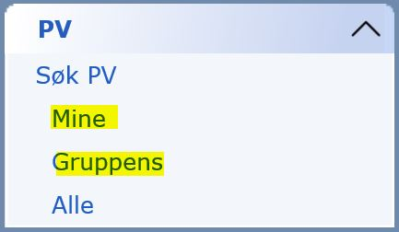

**Antall PV-varsler versus antall utstyr omfattet av PV**

Et PV-varsel kan ligge på et enkelt utstyr eller et anlegg.

Dersom et PV-varsel ligger på et anlegg, hvor underliggende Noder (utstyr eller andre underanlegg) er huket av for «Arv», vil PV-varselet være gjeldende for alle underliggende noder som er huket av for «Arv». Ett PV-varsel kan på den måten omfatte flere utstyr. For eksempel vil en PV på et anlegg med 15 noder (alle nodene er utstyr), hvor det er huket av for «Arv» på 12 av nodene, derfor representere 12 MTU med PV.

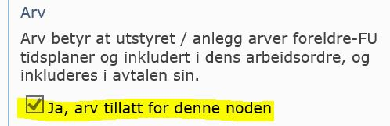

I rapportering skilles det derfor på antall PV-varsler og antall utstyr omfattet av en PV.

**"Kvikklunsjen"**

Medusas forside viser et dashbord. Der er "Kvikklunsjen" som viser en oversikt over PV-varsler knyttet til dine gruppetilhørigheter (her RH El.med. 1 og RH TMTU), din PV-signatur (Mine) og ditt filter (Alle). Vær oppmerksom på at denne oversikten kun viser PV-varsler og inkluderer ikke påbegynte og uferdige PVAOer.

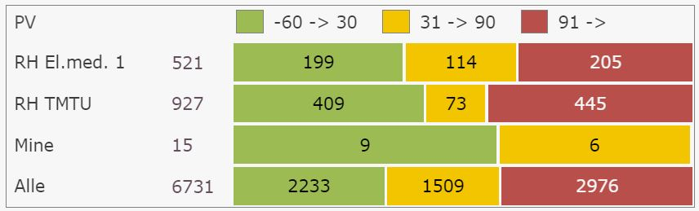

PV-varslene er delt inn i tre tidskategorier:

* grønn er varsler f.o.m. 60 dager før t.o.m. 30 dager etter neste PV-dato.
* gul er varsler f.o.m. 31 dager etter t.o.m. 90 dager etter neste PV-dato.
* rød er varsler f.o.m. 91 dager etter neste PV-dato.

PV-arbeidordre (PVAO)

Når utførende serviceingeniør påbegynner PV-arbeidet skal det opprettes en PVAO. PVAO kan opprettes fra utstyrsbildet i Medusa (se prosedyre [Medusa: PV](http://ehandbok.ous-hf.no/document/100940)). Når PVAO opprettes forsvinner PV-varslet og PV-arbeidet er nå *påbegynt*.

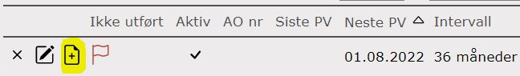

Når det tekniske PV-arbeidet er utført skal feltet «Ferdig»-dato i PVAO fylles ut. PV-arbeidet rapporteres nå som *gjennomført*. Det betyr, som med vanlige AO, at utstyret er klart til bruk i klinikk selv om det fortsatt kan være gjenstående administrativt arbeid. Først når det administrative arbeidet er ferdig fylles feltet «Øk. ferdig» ut.

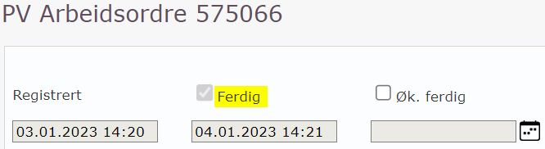

**Eksempel:** Dersom en leverandør bekrefter at et PV-arbeid er utført og utstyret er i orden, skal «Ferdig»-dato fylles ut med en gang, selv om du fortsatt ikke har mottatt servicerapport.

**NB:** for at rapporteringen skal være presis er det viktig at feltet «Ferdig»-dato fylles ut med en gang PV er gjennomført. Det er også viktig for andre som jobber med PV-oversikter og kunne se korrekt PV-status.